Project 3 I/O subsystem

目标:
- 熟悉类UNIX系统的I/O设备管理
- 熟悉MINIX 块设备驱动
- 熟悉MINIX RAM盘

要求
- 在系统中安装一块新的X MB大小的RAM盘，（minix已有6块用户可用ram盘，7块系统保留ram盘），可以mount并且进行存取文件的操作；
- 测试RAM盘和Disk盘的文件读写速度，分析其读写速度差异的原因（可以用图表的形式体现在实验报告中）。

提交的材料包括：
- 该project的总体说明；
- git diff内核修改记录，buildmyram源码，测试程序源码。

说明:
- 修改 “/usr/src/minix/drivers/storage/memory/memory.c” 增大默认的用户ram盘个数（RAMDISKS=7）重新编译内核，并重启minix。
- 创建设备 mknod /dev/myram b 1 13
查看设备 ls /dev/ | grep ram
- 实现buildmyram初始化工具用于分配容量
  - 参考 ramdisk <size in KB> /dev/myram，按KB为单位设置ramdisk的大小为 X MB。（注：ramdisk代码路径为”/usr/src/minix/commands/ramdisk/ramdisk.c”）。
  - 实现buildmyram按MB设置myram大小
- 运行 buildmyram <size in MB> 按MB分配容量
- 在ram盘上创建内存文件系统， mkfs.mfs /dev/myram
- 将ram盘挂载到用户目录下，mount /dev/myram <user path>.
查看目录是否由挂载到ram盘，df

注：重启后用户自定义的ram盘内容丢失，需要重新设置大小，创建文件系统，并挂载。

RAM盘和Disk盘的性能测试中，需要采用多进程并发的同步读写，并发数要增加到设备接近“饱和”状态（吞吐量难以继续提升，但是I/O延时恶化）。在出现饱和前，总吞吐量随着并发数线性增长。

性能测试的二个变量为“块大小”（推荐64B/256B/1KB/4KB/16KB/64KB/256KB/1MB）和“块扫描方式”（顺序/随机）。可以画四张曲线图对比RAM盘和Disk盘性能（随机读，随机写，顺序读，顺序写）。实验结果预计为RAM盘性能高于DISK盘，特别是随机读写性能。
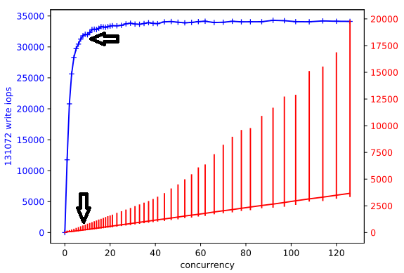
Figure 1 随着并发度增大，存储设备到达饱和
计算公式：总吞吐量 = 单个进程的吞吐量（block_size x IOPS） x 并发数

参考文献: http://louwrentius.com/understanding-iops-latency-and-storage-performance.html

